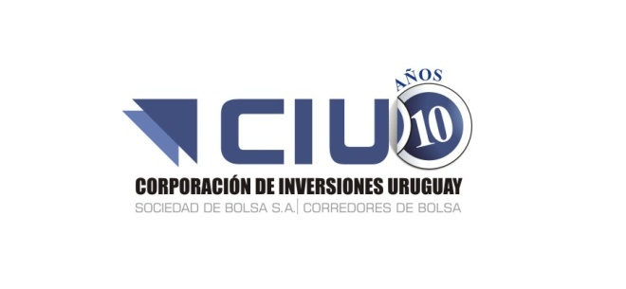

A. M. CASTLE & CO
CAS
US1484111018

Fecha de Emisión: 23 de Mayo de 2007

Fecha de Vencimiento: Acción Ordinaria- Perpetuo

Moneda de emisión y pago: Dólares Estadounidenses

Descripción:
- A. M. Castle & Co. ofrece materiales de ingeniería y servicios de procesamiento con valor añadido a una variedad de empresas industriales. Distribuye metales especiales, aleaciones de níquel, aluminio, titanio, cobre y bronce. También ofrece programas de gestión de materiales.

Detalles de contacto:

- Dirección: 1420 kensington Road, Suite 220. Oak Brook, IL 60523, United States.
- Teléfono: 1-847-455-7111
- Sitio Web: www.amcastle.com

